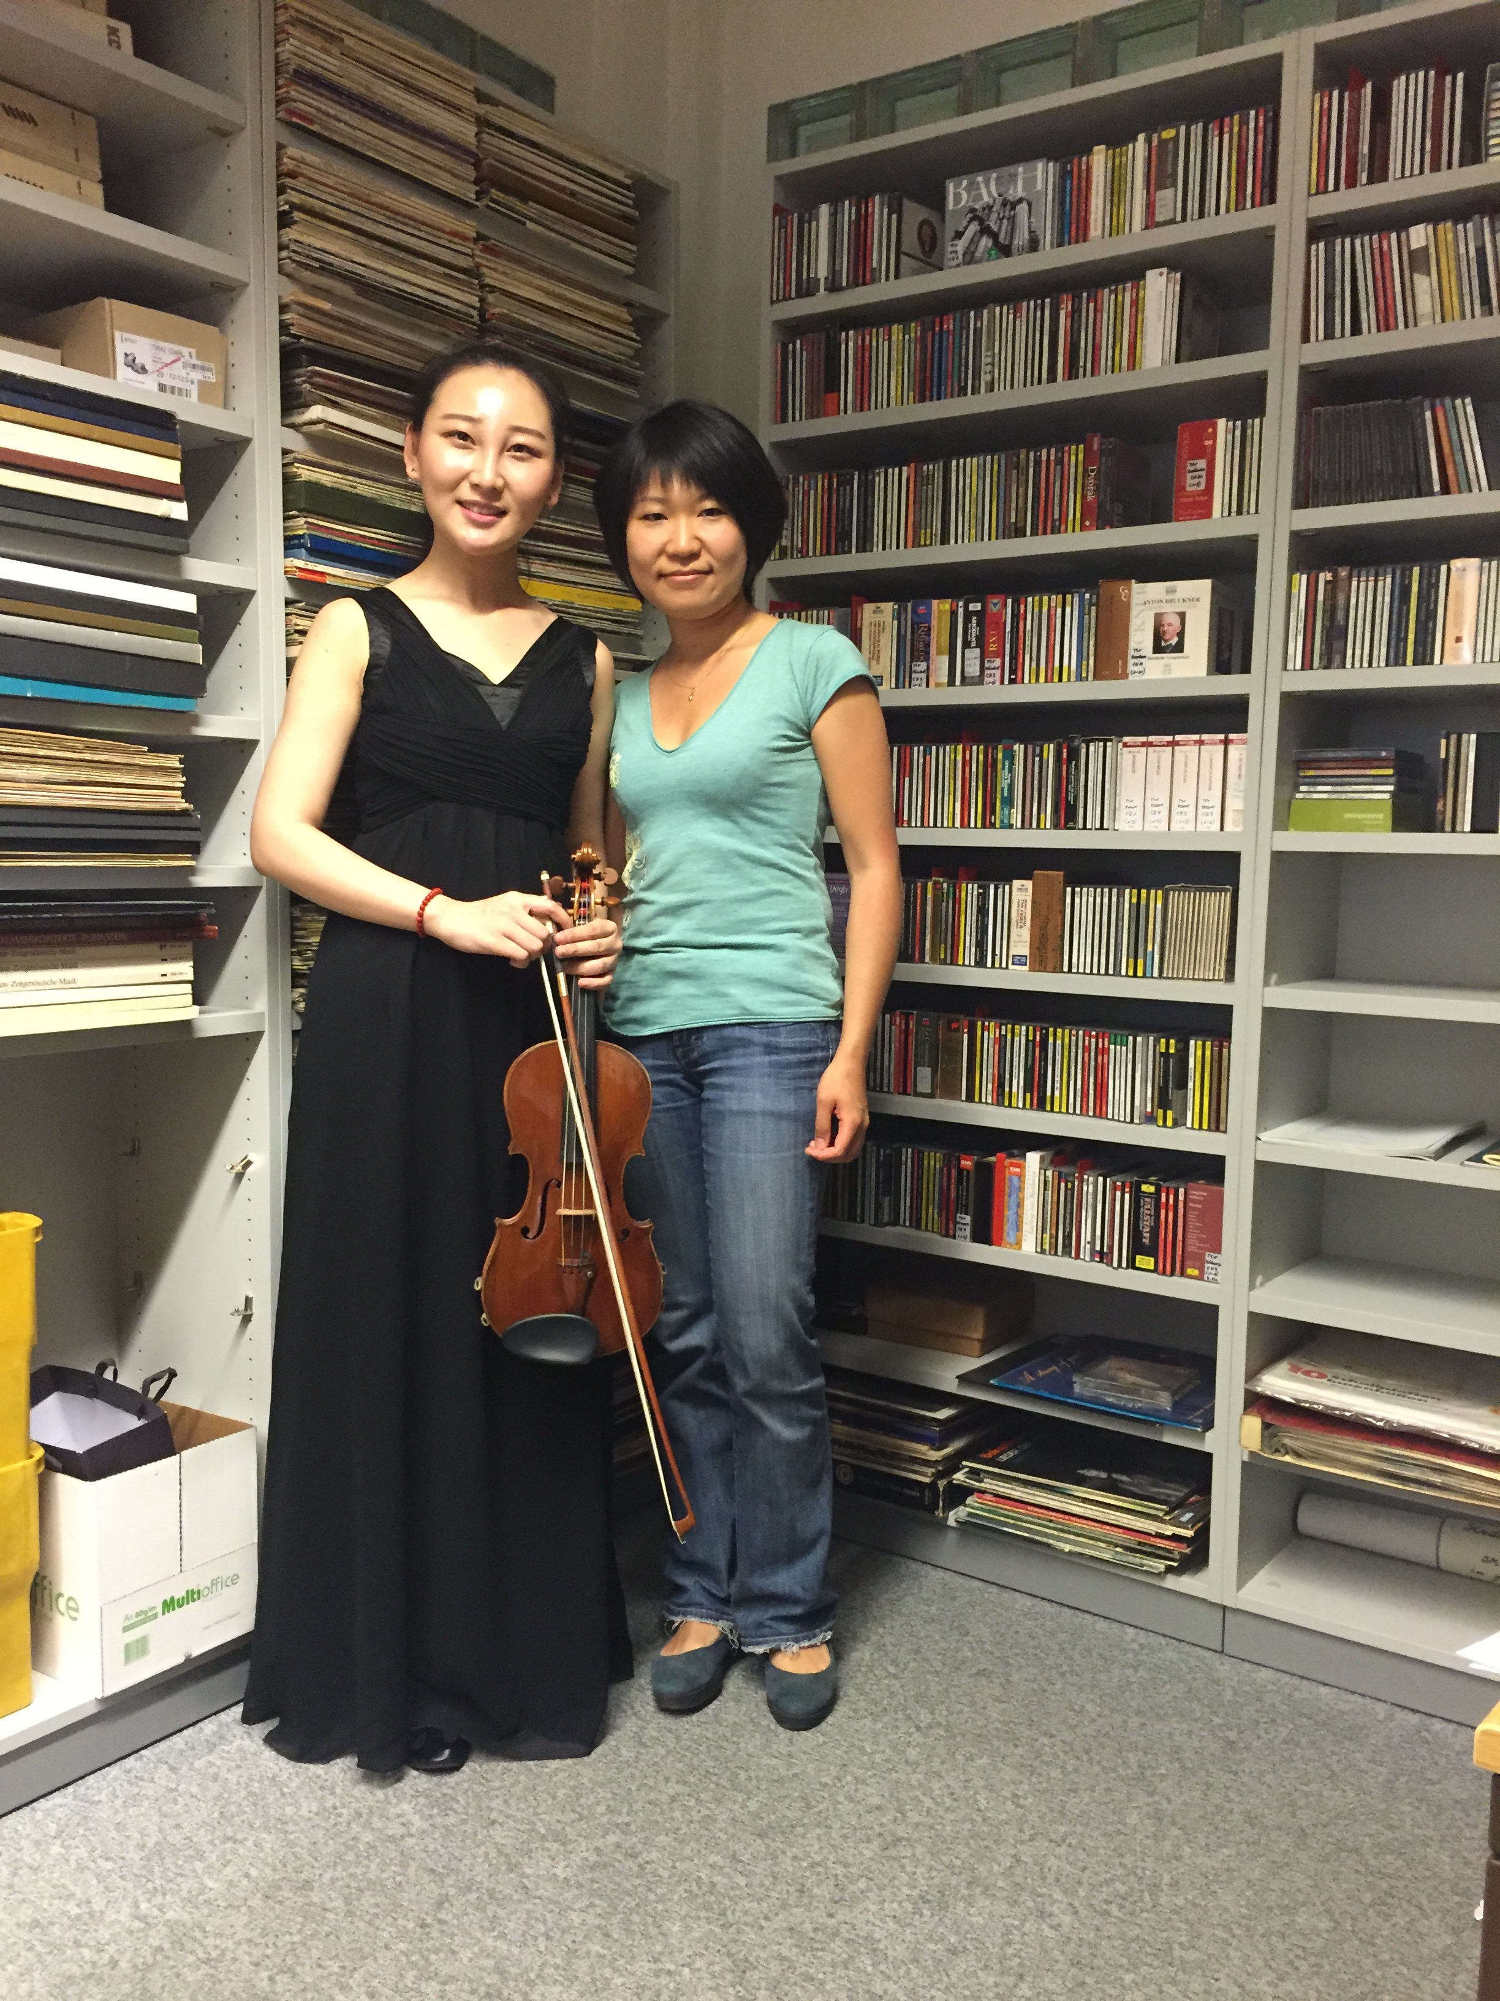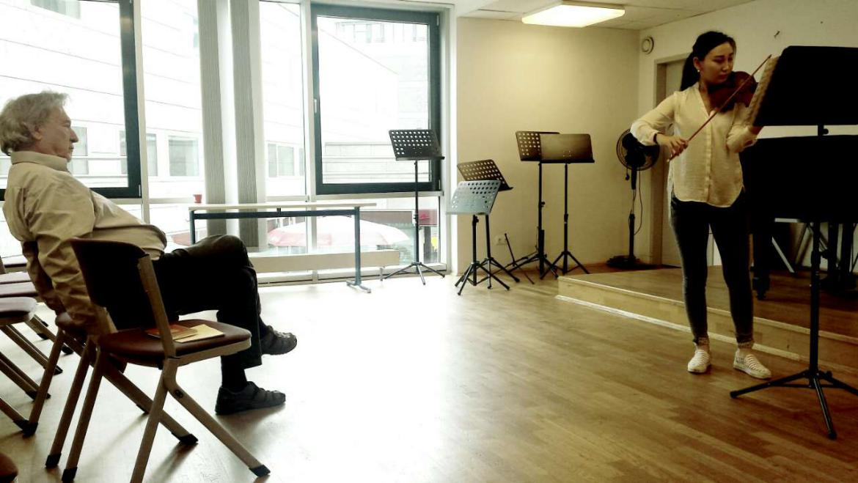

跟随沃夫冈.杨教授Prof.Jörg Wolfgang.Jahn 上课期间



和杨天娲教授的合影

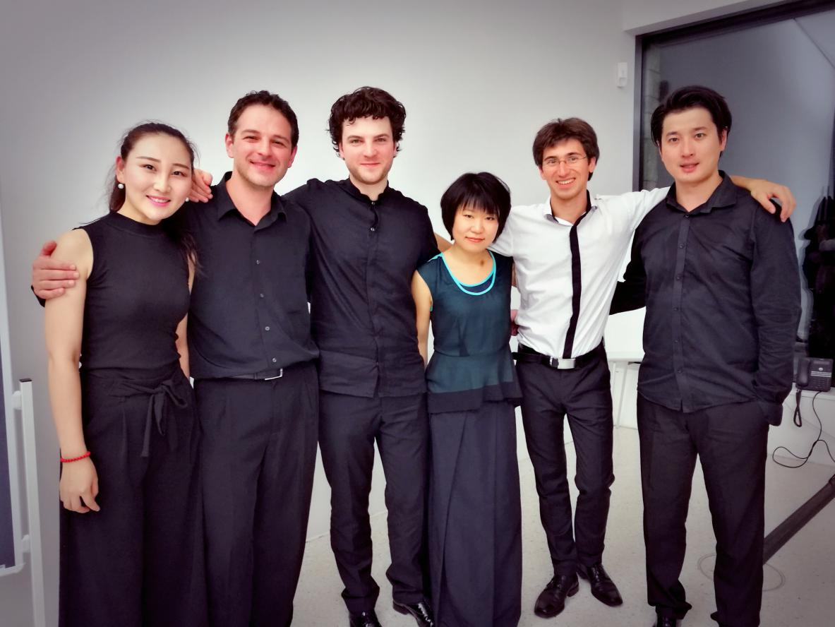

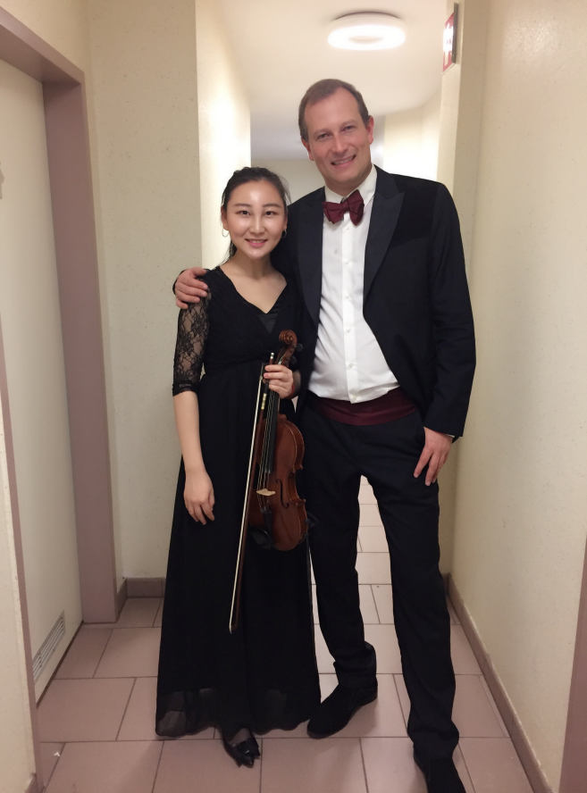

第一个获得柴可夫斯基小提琴比赛第一名的德国小提琴家Nicolas Koeckert.

左二，三大提琴家Mikael Samsonov,Cabriel Schwabe，

中间，小提琴家杨天娲，右一，中提琴家郑文晓，右二，钢琴作曲家Nicholas Rimmer。

跟随沃夫冈.杨教授Prof.Jörg Wolfgang.Jahn 上课期间

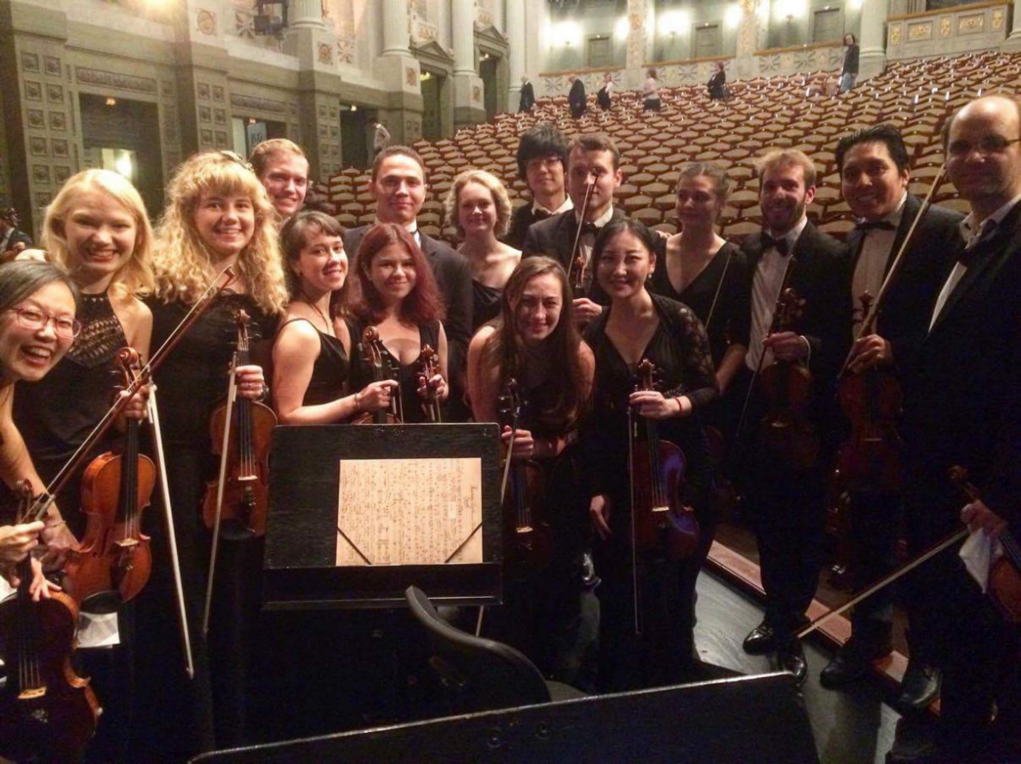

和乐手们在一起



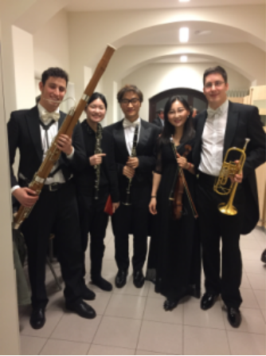

和乐手们在一起

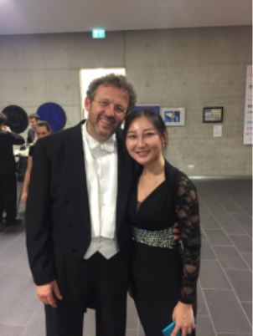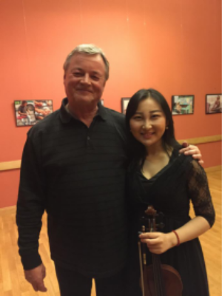

指挥家Mark Mast

指挥家Wolfgang Roegner